**Esercitazione** **2 – Indice di Hoover, spezzata di Lorenz e rapporto di concentrazione di Gini nella regione Veneto nel 2014**

GALLO SIMONA 867093

PAPA ANDREA 888162

1. **Obiettivi**
   1. Calcolare l’indice di Hoover per la misura della concentrazione della popolazione residente (sia italiana che straniera) nei comuni del Veneto nel 2014;
   2. Rappresentare graficamente la spezzata di Lorenz per misurare il livello di concentrazione di una popolazione della popolazione residente (sia italiana che straniera) nei comuni del Veneto nel 2014;
   3. Calcolare il rapporto di concentrazione di Gini per la misura della concentrazione della popolazione residente (sia italiana che straniera) nei comuni del Veneto nel 2014;
   4. Verificare che l’indice di Hoover si possa ottenere come il massimo delle differenze in valore assoluto tra le cumulate di ai e pi.
2. **Dati e metodi**

I dati riguardano il movimento anagrafico della popolazione residente (sia italiana, sia straniera) dei 579 comuni della regione Veneto al 31/12/2014.

*Tabella 1. Dati demografici e geografici della popolazione residente in Veneto al 31/12/2014.*

|  |  |  |
| --- | --- | --- |
| **Popolazione** | **Superficie (km2)** | **Densità (ab./km2)** |
| 4 927 596 | 18 407,54 | 267,69 |

*Fonte: elaborazione su dati ISTAT.*

*Figura 1. Cartina fisica delle province del Veneto.*

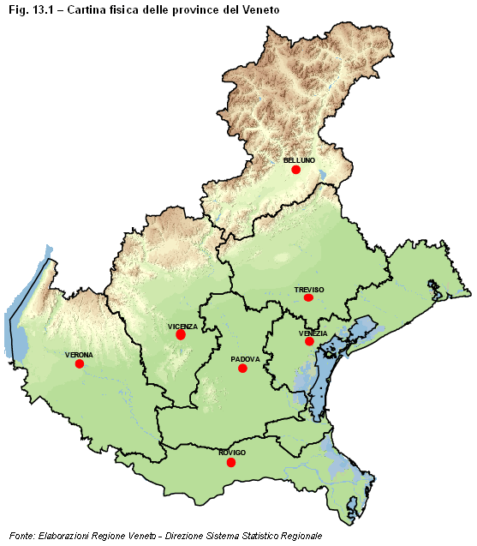

*Fonte: Elaborazioni Regione Veneto – Direzione Sistema Statistico Regionale*

Il Veneto è prevalentemente pianeggiante (56,4%) e possiede estese zone montuose (29,1%). Le zone collinari occupano il 14,5% della regione. La maggior parte del territorio veneto è impiegata nell’agricoltura.

*Tabella 2. Densità di popolazione* *per km2* *della popolazione residente in Veneto al 31/12/2014.*

|  |  |  |  |
| --- | --- | --- | --- |
| **N** | **Intervallo** | **Minimo** | **Massimo** |
| 579 | 2264,72 | 5,62 | 2270,34 |

*Fonte: elaborazione su dati ISTAT.*

Laghi (VI) è il comune con minore densità, con 125 residenti. Il comune con maggiore densità è Padova (PD), che conta 211 210 residenti.

*Tabella 3. Incidenza di stranieri nella regione e nelle province del Veneto al 31/12/2014.*

|  |  |
| --- | --- |
| **Unità territoriale** | **Incidenza (%)** |
| **Veneto** | 10,38% |
| **Belluno (BL)** | 6,23% |
| **Padova (PD)** | 10,31% |
| **Rovigo (RO)** | 7,92% |
| **Treviso (TV)** | 11,15% |
| **Città metropolitana di Venezia (VE)** | 9,53% |
| **Verona (VR)** | 11,88% |
| **Vicenza (VI)** | 10,60% |

*Fonte: elaborazione su dati ISTAT.*

Le province con più alta incidenza di stranieri sono Verona, dove si trova la città con più alta concentrazione di stranieri di tutta la regione (Nogarole Rocca, 23,21%) e Treviso.

Gli indicatori utilizzati per il raggiungimento degli obiettivi sono

* ***Indice di Hoover:***

$$H=50∙\sum_{i=1}^{r}{\left|p_{i}-a_{i}\right|}$$

L’indice di Hoover è la misura del grado di scostamento rispetto al modello teorico di distribuzione uniforme, dove

* + : frazione della popolazione nella sub-area i-esima.
  + $a_{i}=\frac{A_{i}}{A}$: frazione di superficie relativa alla sub-area i-esima.

Il campo di variazione dell’indice è [0, 100). Se H=0 la popolazione è uniformemente distribuita nelle sub-aree; se H=100 la popolazione è concentrata in una sola sub-area.

* ***Spezzata di Lorenz:*** tecnica grafica per misurare il livello di concentrazione di una popolazione in un determinato insieme di sub-aree di una regione R.

Per costruire la spezzata di Lorenz, si parte dal calcolare la densità di ciascuna sub-area in cui è suddivisa la regione e successivamente ordinandole in ordine crescente della densità.

Per ciascuna sub-area si procede al calcolo della percentuale di popolazione e di superficie. Di queste ultime serie si costruiscono le serie cumulate. In un piano ortogonale si rappresentano in ascissa le percentuali cumulate di superficie e in ordinata le percentuali cumulate di popolazione. I punti del piano vengono collegati da una “spezzata”. La bisettrice rappresenta la situazione in cui le sub-aree hanno la stessa densità. La situazione di massima concentrazione in una sub-area è rappresentata da una spezzata di Lorenz che assume la forma di un triangolo rettangolo.

*Figura 2. Rappresentazione grafica di una spezzata di Lorenz teorica.*

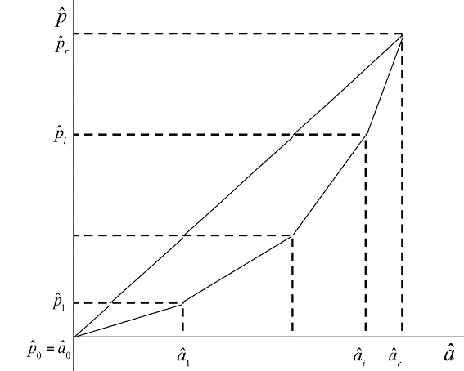

Il punto in cui la distanza verticale tra la spezzata e la bisettrice è massima coincide con l’indice di Hoover.

* ***Rapporto di concentrazione di Gini:***

$$GR= \sum_{i=1}^{r}{{\hat{a}}_{i-1}{\hat{p}}_{i}-\sum_{i=1}^{r}{{\hat{a}}_{i}{\hat{p}}_{i-1}}}$$

Si calcola come differenza tra l’area sottesa alla bisettrice (perfetta equidistribuzione) e l’area sottesa alla spezzata di Lorenz (distribuzione osservata), rapportata all’area sottesa alla bisettrice.

* area sottesa alla bisettrice (perfetta equidistribuzione): $\frac{{\hat{a}}_{r}{\hat{p}}_{r}}{2}=\frac{1}{2}$
* area sottesa alla spezzata di Lorenz (distribuzione osservata), rapportata all’area sottesa alla bisettrice = somma delle aree di tutti i poligoni sotto la spezzata: $\sum_{i=1}^{r}{\frac{\left({\hat{a}}_{i}-{\hat{a}}_{i-1}\right)*\left({\hat{p}}_{i}+{\hat{p}}_{i-1}\right)}{2}}$.

1. **Risultati**

**3.1. Risultati per la popolazione totale residente in Veneto nel 2014.**

*Tabella 4. Indice di Hoover della popolazione residente in Veneto nel 2014.*

|  |  |
| --- | --- |
| **N** | **H** |
| 579 | 38,98 |

*Fonte: elaborazione su dati ISTAT.*

L’indice di Hoover della popolazione residente nei comuni del Veneto al 31/12/2014 è pari al 38,98%.

*Figura 3. Spezzata di Lorenz per la popolazione residente in Veneto nel 2014.*

Il grafico rappresenta la spezzata di Lorenz per la popolazione totale residente in Veneto il 31/12/2014. Sull’asse delle ascisse è indicata con CSUM(ai) la percentuale cumulata di ai, cioè il rapporto tra la superficie di ogni comune e la superficie totale del Veneto. Sull’asse delle ordinate è indicata con CSUM(pi) la percentuale cumulata di pi, cioè il rapporto tra la popolazione di ogni comune e la popolazione totale del Veneto.

*Tabella 5. Indice di Gini della popolazione residente in Veneto nel 2014.*

|  |  |
| --- | --- |
| **N** | **GR** |
| 579 | 0,53 |

*Fonte: elaborazione su dati ISTAT.*

Il rapporto di concentrazione di Gini è pari a 53%.

*Tabella 6. Massimo delle differenze tra le cumulate di ai e pi della popolazione totale.*

|  |  |  |
| --- | --- | --- |
| **Massima differenza assoluta tra ai e pi** | **Valore cumulato di ai** | **Valore cumulato di pi** |
| 0,38976 | 0,66235 | 0,27259 |

*Fonte: elaborazione su dati ISTAT.*

Il massimo della differenza tra i valori cumulati di ai e pi è pari a 0,38976, che può essere approssimato a 38,98%.

**3.2. Risultati per la popolazione italiana residente in Veneto nel 2014.**

*Tabella 7. Indice di Hoover della popolazione italiana residente in Veneto nel 2014.*

|  |  |
| --- | --- |
| **N** | **H(ita)** |
| 579 | 38,42 |

*Fonte: elaborazione su dati ISTAT.*

L’indice di Hoover della popolazione italiana residente nei comuni del Veneto al 31/12/2014 è pari al 38,42%.

*Tabella 8. Indice di Gini della popolazione italiana residente in Veneto nel 2014.*

|  |  |
| --- | --- |
| **N** | **GR(ita)** |
| 579 | 0,52 |

*Fonte: elaborazione su dati ISTAT.*

Il rapporto di concentrazione di Gini per la popolazione italiana è pari a 52%.

*Tabella 9. Massimo delle differenze tra le cumulate di ai e pi della popolazione italiana.*

|  |  |  |
| --- | --- | --- |
| **Massima differenza assoluta tra ai(ita) e pi(ita)** | **Valore cumulato di ai (ita)** | **Valore cumulato di pi (ita)** |
| 0,38420 | 0,66502 | 0,28082 |

*Fonte: elaborazione su dati ISTAT.*

Il massimo della differenza tra i valori cumulati di ai e pi è pari a 0,38420, che può essere approssimato a 38,42%.

**3.3. Risultati per la popolazione straniera residente in Veneto nel 2014.**

*Tabella 10. Indice di Hoover della popolazione straniera residente in Veneto nel 2014.*

|  |  |
| --- | --- |
| **N** | **H(str)** |
| 579 | 46,48 |

*Fonte: elaborazione su dati ISTAT.*

L’indice di Hoover della popolazione straniera residente nei comuni del Veneto al 31/12/2014 è pari al 46,48%.

*Tabella 11. Indice di Gini della popolazione straniera residente in Veneto nel 2014.*

|  |  |
| --- | --- |
| **N** | **GR(str)** |
| 579 | 0,62 |

*Fonte: elaborazione su dati ISTAT.*

Il rapporto di concentrazione di Gini per la popolazione straniera è pari al 62%.

*Tabella 12. Massimo delle differenze tra le cumulate di ai e pi della popolazione straniera.*

|  |  |  |
| --- | --- | --- |
| **Massima differenza assoluta tra ai(str) e pi(str)** | **Valore cumulato di ai (str)** | **Valore cumulato di pi (str)** |
| 0,46478 | 0,68984 | 0,22506 |

*Fonte: elaborazione su dati ISTAT.*

Il massimo della differenza tra i valori cumulati di ai e pi è pari a 0,46478, che può essere approssimato a 46,48%.

*Figura 4. Spezzata di Lorenz**per la popolazione italiana e straniera residente in Veneto nel 2014.*

*Fonte: elaborazione su dati ISTAT.*

Il grafico rappresenta la spezzata di Lorenz per la distribuzione di popolazione italiana (in verde) e straniera (in viola) residente in Veneto al 31/12/2014. La curva relativa alla popolazione straniera è più lontana dalla bisettrice.

1. **Conclusioni:**

La densità di popolazione si articola in diversi tipi e dipende dal livello di aggregazione territoriale. La densità “tout court”, che calcola il numero di abitanti per km2, può essere insufficiente per comprendere appieno la distribuzione degli abitanti sul suolo veneto, la cui diversa morfologia (Figura 1) influisce sulla distribuzione della popolazione nell’area.

L’obiettivo a. ha lo scopo di studiare il grado di equidistribuzione della popolazione residente nel Veneto il 31/12/2014, attraverso il calcolo dell’indice di Hoover per i comuni. La Tabella 3 mostra che è risultato pari al 38,98%: ciò significa che circa il 40% della popolazione dovrebbe riallocarsi nei comuni esistenti affinché la popolazione risulti distribuita in modo uniforme.

Dalla Tabella 2 si nota, infatti, che la densità abitativa per km2 spazia da 5,62 ab./km2 nel comune di Laghi (collocato sulle Prealpi), fino ad arrivare a un massimo di 2270,34 ab./km2 per Padova, polo universitario ed economico della regione.

In vista di una eventuale redistribuzione della popolazione nel territorio, il risultato ottenuto con l’indice di Hoover si riferisce esclusivamente a territori già certificati come abitabili. Questa interpretazione è in linea con l’impegno della regione Veneto per rendere il patrimonio edilizio più efficiente. Se si considera un’ottica futura, l’innalzamento del livello del mare è una minaccia non molto remota per i comuni prossimi alle lagune, tra cui la città metropolitana di Venezia.

L’obiettivo b. si propone di valutare il livello di concentrazione della popolazione nei comuni con un’altra tecnica, la spezzata di Lorenz, riprodotta nella Figura 2. Coerentemente con il valore dell’indice di Hoover, la spezzata ha una curvatura intermedia tra la bisettrice e un angolo di 90°.

L’obiettivo c. quantifica il divario tra la situazione espressa dalla bisettrice e quella espressa dalla spezzata di Lorenz mediante il rapporto di concentrazione di Gini, che vale 0,53 (Tabella 4). La concentrazione si attesta a quasi metà strada tra la massima e minima concentrazione.

L’obiettivo d., di verifica del calcolo dell’indice di Hoover, ha avuto esito positivo. Infatti, il punto di massima distanza verticale della curva di Lorenz dalla bisettrice (Figura 3) coincide con l’indice di Hoover. In corrispondenza di ciascun comune si sono calcolate le differenze tra la percentuale cumulata di superficie e la percentuale cumulata di popolazione e il valore più elevato, presentato nella Tabella 6, si ha in corrispondenza di Vallona (PD).

La diversa concentrazione abitativa del Veneto riguarda non solo l’aspetto territoriale, ma anche l’origine della popolazione residente. Infatti, il 10,38% della popolazione residente in Veneto nel 2014 è costituito da stranieri: su una popolazione complessiva di quasi 5 milioni, più di mezzo milione non è di origine italiana.

Nelle Tabelle 7 e 8 sono indicati l’indice di Hoover e di Gini per la popolazione italiana, rispettivamente pari a 38,42% e 52%. Essi sono uguali a quelli per la popolazione complessiva residente in Veneto il 31/12/2014. Anche in questo caso l’obiettivo d. ha un esito positivo (Tabella 9).

Come si può notare dalle Tabelle 10 e 11, l’indice di Hoover e il rapporto di concentrazione di Gini per la popolazione straniera residente in Veneto superano di quasi il 10% i valori della popolazione complessiva. Anche in questo caso l’obiettivo d. ha un esito positivo (Tabella 12).

La Tabella 3 mostra che l’incidenza di stranieri in Veneto si ha principalmente nelle province di Treviso e Verona. Questi territori sono caratterizzati da imprese medio-piccole, soprattutto manifatturiere ed alimentari, che richiedono manodopera poco specializzata e a basso costo. Ad aumentare l’attrattività di questi comuni c’è il vasto patrimonio immobiliare delle case costruite negli anni ’70 e ’80, inutilizzato dagli italiani, che si è trasformato in una ottima soluzione abitativa per gli immigrati. I proprietari di questi appartamenti hanno favorito questa situazione ricevendo un tornaconto economico. Gli stranieri sono riusciti a insediarsi e integrarsi bene sia sul territorio sia nel tessuto economico della regione, affermandosi nell’imprenditoria.

Nonostante ciò, si è riscontrato un aumento del ritorno in patria o in altri Paesi europei da parte degli immigrati. Una delle cause è la crisi economica che ha colpito tutta l’Italia nell’ultimo decennio, peggiorando le condizioni di precarietà lavorativa soprattutto per i non italiani. Un altro aspetto che non va sottovalutato è la vittoria della Lega Nord nelle elezioni sia regionali che comunali, il cui programma politico non ha come obiettivo quello di facilitare l’ingresso degli extracomunitari.

1. **Bibliografia**

Bollettino Ufficiale della Regione del Veneto n. 88 (2021).

Cancellieri, A., Marconi, G., Tonin, S. (2011). *Migrazioni, politiche e territorio in Veneto.*

Comune di Venezia (2022). *Variazioni del livello medio del mare.*

ISTAT (2014). *Bilancio Demografico della popolazione del Veneto al 31/12/2014.*

ISTAT (2014). *Bilancio Demografico della popolazione straniera del Veneto al 31/12/2014.*

Regione Veneto (2009). *Rapporto statistico, capitolo 13.*